**《我们的学校不简单》学习指南**

**学习目标：**

1. 通过“调研”的活动，多种途径了解学校的历史、文化、变迁、特点等，掌握调查的方法与技巧，学会合作学习。
2. 通过“交流分享”的活动，增强对学校的亲切感、荣誉感和归属感,激发对学校的热爱.

同学们，大家好！今天我们学习的内容是三年级道德与法治上册教材第4课第一课时《我们的学校不简单》，我们不仅喜欢校园里的一草一木，更要关心学校的发展、变化，以及在这里发生的一个个精彩的故事。课前同学们自愿组成调查小组，利用了课余时间，做了一个了解我们学校的小调查，下面请同学们一起分享你的调查成果吧！

**学习任务单：**

**【课前活动】**

**活动一：确定研究的主题。**

1.确定调查的主题。

①我们学校的建校时间、历史变迁等。

②我们学校取得的荣誉。

③我们学校开展有意思的活动。

2.调查的途径.

①采访熟悉学校发展变化的老师，向老校友了解情况。

②看看学校的荣誉墙。

③登入学校的网站以及微信公众号。

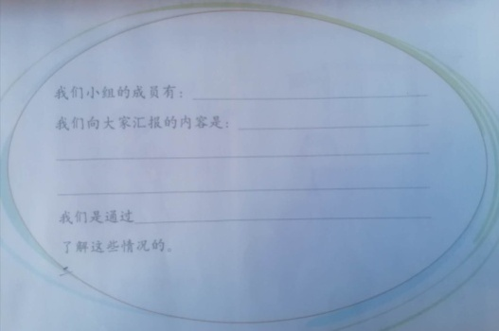④学校的校史室、档案室查阅资料。

3.学校情况调查表。

**【课上活动】**

**活动二：用字喜欢的方式为学校献礼**

1.学校情况调查结果“分享会”。

①我们学校的建校的时间、历史变迁等。

②我们学校取得的荣誉。

③我们学校的办学理念。

④我们学校开展过的有意思的活动。

2.你有什么感想，请你写在下面的卡片上！



**【课后活动**】

**活动三：**

**你设想过未来的学校的样子吗？请你用画笔画下来。**